臺北市信義區嘉興里109年
第二次里鄰工作會報會議資料

中華民國109年12月13日

臺北市信義區嘉興里109年第二次里鄰工作會報開會程序表
壹、主席致詞
貳、里辦公處工作報告
參、宣導事項
肆、討論事項
伍、臨時動議
陸、上級指導員講評
柒、主席結論
捌、散會

臺北市信義區嘉興里109年第二次里鄰工作會報會議資料

壹、主席致詞（並介紹與會來賓）

貳、里辦公處工作報告：

一、配合區公所辦理防颱、防災、藝文及全民體育等活動。

二、為改善里內居住環境維護公共建設，提昇生活品質，遇有路燈損壞、水溝阻塞、路面坑洞、自來水管破裂等情況時，均隨時查報或直接商請有關單位加以修護，其他有礙市容或妨害公共安全之事項，請隨時撥市民專線1999或向里辦公處反映。

三、協助辦理滅鼠工作，如有需要者，請向里辦公處領取。每2個月1次配合環保局推行里內環境消毒工作。

四、109年度「市府補助里鄰建設經費」計30萬元，目前運用於防疫洗手液、購置移動式空調、志工研習參訪、機車保險、維修費、燃料費，飲水機濾心更換，伴唱機公播費等，依規定申請將於年底前執行完畢。（詳如附件）

五、109年度資源回收金補助19,155元，已於嘉興客家之夜活動支用完畢。

六、109年度睦鄰互助聯誼活動補助6萬元，已於10/24日嘉興歡喜慶重陽活動支應32,000元，11/14日嘉興客家之夜活動支應28,000元，已全部支用完畢。

七、109年度鄰長自強活動補助費用，也將於會議後，舉辦聯誼餐會支用完畢。

參、宣導事項：
一、民政課
  - 為確保學童人身安全，本府教育局已配發全市各公立國民小學學童每人防身警報器1個。請各里鄰長、志工、守望相助隊等，如聽聞警報聲響，請予學童協助。並請各里利用相關里鄰活動或集會時加強宣導，俾利學童於面臨危機情境時作為防身器材，並尋求救援及維護自身安全。
  - 里民活動場所辦理之活動以公益非營利者為限，活動以提供里民集會、知能研習、小型健康休閒活動等靜態活動為主，場所之活動場次安排應由里辦公處召開里內會議協商定之，固定場所每週開放時間不得少於54小時，民政局及區公所得不定期查核場所使用情形。
  - 里民活動場所租金補助係以場所租金補助為限，不得做為其他業務使用。
  - 各里如要110年上半年租借區民活動中心，請於109年下半年召開里鄰工作會報，將110年租借區民活動中心納入討論事項並做成決議及紀錄。自107年1月1日起各里辦公處以里鄰活動名義申請使用區民活動中心，必須經里鄰會報決議通過，符合要件的活動始擁有僅繳水費及電費之優惠。要件如下：
    - 審查里鄰活動項目：須合乎「臺北市各區推行睦鄰互助聯誼活動實施計畫」第4點第5項規範，即活動項目以康樂聯誼、趣味競賽、民俗技藝表演或競賽、園遊會、親子活動、鄉土藝術表演或競賽、體育活動、跳蚤市場等環保資源回收或環境清潔活動、技藝研習活動及其他能增進區民情感，公共利益之正當活動為原則。
    - 里鄰工作會報決議通過：須依「臺北市里鄰長服務要點」第5點第1項規範，召開里鄰工作會報共同研議其他有關里鄰活動事項。
    - 各里辦公處以里鄰活動名義申請使用區民活動中心，以「次分區所在地之區民活動中心」為原則；例外則由里辦公處敘明原委，由區公所核定後，方得使用次分區所在地以外之區民活動中心。
  - 由里辦公處以里鄰活動申請使用區民活動中心之班隊，請里幹事轉達各班隊下列注意事項：
    - 申請時請檢附經里辦公處蓋印及里長簽章之申請書、切結書、里鄰工作會報影本等相關資料，且該活動經里鄰工作會報決議通過，符合里鄰活動要件始擁有僅繳水費及電費之優惠。
    - 未檢附前揭資料者將依一般租借辦理。
  - 本區共有10座區民活動中心各類教室提供租借，請協助週知里民有使用需求時，歡迎掃描QR CODE查詢相關資訊或電洽民政課區民活動中心租借承辦人，聯絡電話2723-9777分機811，本所將竭誠服務。
場地資訊、收費基準表，請掃描QR CODE連結。

  - 依「臺北市鄰長遴聘解聘實施要點」第2點規定，鄰長之遴聘，由里長遴報區公所聘任，里長應就該鄰內成年居民足以勝任鄰長職務並實際設籍居住該鄰者遴選鄰長。同要點第6點亦規定，鄰長戶籍如遷出各該鄰時，由里辦公處就其事實備具解聘申請書報請區公所，經區公所核定後解聘。臺北市政府民政局及區公所均會定期（里幹事每2個月1次）查對鄰長戶籍資料，凡有戶籍遷出各該鄰者，應即知會里長並報請區公所解聘之。
  - 信義區防災公園就是「松德公園」
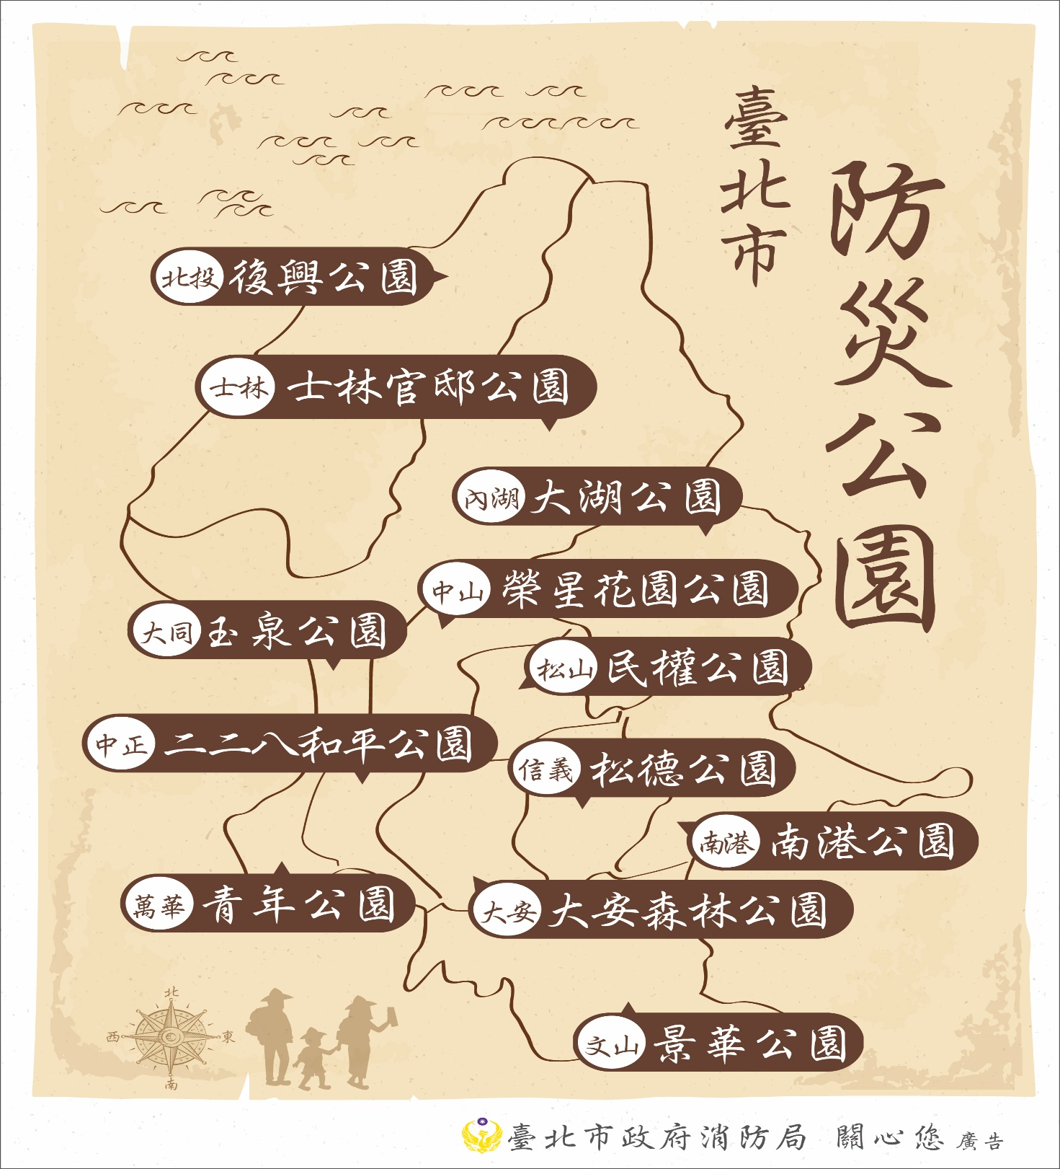
臺北市政府自民國88年921大地震後，即參考日本設置「防災公園」之理念，於本市選定具有開放空間及緊急救援道路之大型避難場所，民國90年完成12區防災公園設置，平時作為民眾休憩運動及教育之場所，倘若發生重大災變時則作為避難收容、救災作業整備、指揮及復原重建之要據點。
  - 安裝「臺北市行動防災APP」，讓您一手掌握災情動態
為加強並提供市民更多元的防災資訊取得管道，臺北市政府消防局建置了「臺北市行動防災APP」供智慧型手機使用，期使市民能一手掌握即時氣象（雨量、水情、颱風及即時影像等）及避難資訊（防災地圖），減少災害所造成之損失。（可至Google Play商店或掃瞄下方QR Code）
  - 維護居家安全請裝設住宅用火災警報器
5層樓以下公寓住戶尚未領取住宅用火災警報器者，可持身分證等身分證明證件至各消防分隊（信義分隊、永吉分隊及莊敬分隊）領取1個住宅用火災警報器（1戶限1次）；至今本市已有275件住警器成功提醒住戶、避免傷亡案例，為保障生命財產安全，市民朋友應於家中寢室、廚房、走廊及樓梯安裝住警器，以提早發現火災，若接獲鄰居住家內住宅用火災警報器聲響，亦請協助撥打119報案。
  - 臺北防災立即go防災手冊
為提升市民朋友對災害風險的認知，首先須改善溝通的方式，臺北市政府致力改善生硬無趣的宣導文宣，首創全國「臺北防災立即go」漫畫防災手冊，以手繪漫畫圖像，並搭配淺顯易懂的文字，讓民眾能以準確的方式學習防災知能，讓生硬的防救災知識，轉化為輕鬆易學的防災技能。（可至Google Play商店或掃瞄下方QR Code）
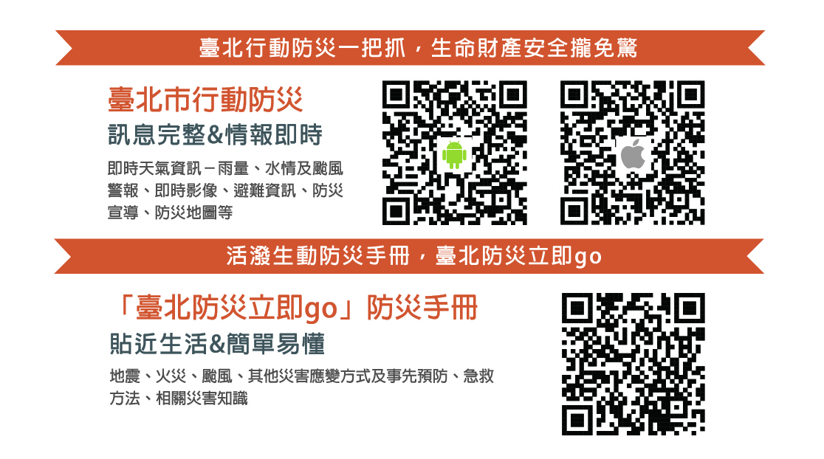
  - 保持居家環境良好通風以避免一氧化碳中毒。
  - 支持國防 熱愛國家 守護家園 全民參與。
  - COVID-19 疫情期間民眾假期生活防疫指引(防疫新生活運動)
    - 維持良好個人衛生習慣，落實正確勤洗手、呼吸道衛生及咳嗽禮節(如:咳嗽時以面紙或手帕遮口鼻，沒辦法時可用衣袖代替)，避免觸摸眼睛、鼻子、嘴部，如不得已需碰觸，則一定要事先確實清潔手部，以減少感染與傳播疾病的機會。
    - 住家應保持良好通風，如果家人有呼吸道症狀，應將受口鼻分泌物汙染的廢棄物(如衛生紙、口罩)妥善包覆後再丟入垃圾桶，若有腹瀉情形，應加強浴廁清潔消毒。
    - 如果您本身或家人是慢性病患者、老年人、孕婦、體重過重、嬰幼兒，免疫力比較不好，易受感染，且感染後病症較為嚴重，最好儘量避免參加可能密集接觸的聚會或活動，也要避免前往人潮聚集或密閉空間的公共場所。
    - 如果您要探視上述免疫力不好的對象，請確認自身無身體不適症狀，且近期無參加可能密集接觸不特定對象的聚會或活動，而且建議要佩戴口罩。否則建議使用電話或視訊取代當面探訪。
    - 如果要外出活動，建議您做好以下的準備與配合：
      - 維持勤洗手的習慣，可以自行攜帶乾洗手用品，以備不方便洗手時使用。
      - 外出時都不可用手觸摸眼睛、鼻子、嘴部，以免將手上可能存在的病毒感染這些黏膜組織。
      - 在室內最好保持1.5 公尺，室外最好保持1 公尺以上的適當社交距離，無法保持時，或搭乘大眾運輸工具時，要全程佩戴口罩。
      - 外出時以白天為佳，並以開放且沒有人群擁擠現象的地方為首選。若選擇前往觀光景點、國家公園、遊樂區，以及市集、商圈、寺廟等處，而現場已有人潮，建議改前往其他地點休閒，或耐心配合人流管制措施，也可事先查詢當地是否開始實施人流管制，再決定是否前往。
      - 如果不得已需出入人潮密集、密閉或通風不良的空間，或參加有不特定對象、會近距離密集接觸的場合時，要佩戴口罩，建議準備備用口罩，以便口罩髒汙破損時更換。
      - 在外用餐時，如餐廳或小吃店之座位密集且無區隔，建議避免進入用餐，或改用外帶，也儘量不要邊走邊吃。
      - 安排親友聚會時避免以聚餐形式進行，若無法避免，進食時儘量避免交談，吃完要交談時，最好先佩戴口罩。
      - 返回住所時，必須確實執行手部衛生，以除去手上可能沾染到的病原。
    - 如果出現發燒或呼吸道症狀，應佩戴口罩，不要外出，如需就醫，不要搭乘大眾運輸工具。
  - 用火用電使用安全
    - 加強電氣使用安全
      - 電器插頭保持清潔，避免灰塵堆積增加電阻抗造成異常發熱，導致電線走火。
      - 如果配電盤的無熔線斷路器開關經常跳脫，有可能為過載現象，應立即找專業人員檢查。
      - 燈泡或其他電熱裝置，勿靠近報紙、衣物等易燃物。
      - 勿使用電暖器烘乾棉被或衣物。
      - 電熨斗使用完畢或暫時離開，要立即將插頭拔掉。
      - 注意延長線不要被家具或重物壓住。
      - 高耗電量的電器（冷暖氣機、烘乾機、微波爐、烤箱等）勿使用同一組插座。
      - 勿用釘子、騎馬釘或訂書針將延長線或電線固定，這樣會使電線破損、發熱產生危險。
      - 選用附有保護裝置的延長線，勿綑綁電線，以免產生高熱，造成火災。
      - 電線表皮如有破損、老化及斷裂等情形，應立即更換。
      - 拔插頭時應握住插頭，不要直接拉扯電線，以避免內部銅線斷裂，電流通過造成過負荷產生高熱。
      - 不用的電器應將插頭拔下避免發生危險。
    - 注意居家用火安全
      - 不在床上吸菸，避免睡著後菸蒂引燃床鋪引火上身。
      - 要養成確實熄滅菸蒂的習慣，避免遺留火源釀成火災。
      - 使用不燃、有寬度及深度、不易翻倒且可盛水的菸灰缸。
      - 菸灰缸、神壇香灰、蚊香要隨時清理，避免微小火源引發火災。
      - 神明桌香爐下方不可堆放可燃物，點香時避免火星掉落在可燃物上。
      - 使用蠟燭需使用燭台並注意避免翻倒，蠟燭附近不可堆放如鞭炮、金紙等可燃物，神明桌建議使用LED 電子蠟燭取代油燈或傳統蠟燭。
      - 謹記「人離火熄」原則：瓦斯爐使用完畢或暫時離開，一定要隨手關閉瓦斯爐火，以免因食物煮焦乾燒而引起火災。
      - 隨時清潔瓦斯爐具、排油煙機的油垢，避免油鍋起火時擴大延燒。
      - 使用加裝安全裝置的瓦斯爐具（如熄火自動遮斷瓦斯安全裝置、防乾燒自動熄火安全裝置、油溫過熱防止安全裝置等）。
      - 瓦斯使用完記得關閉，定期檢查瓦斯管線，避免管線鬆脫或老舊破損造成瓦斯外洩。
      - 懷疑瓦斯外洩時請慢～慢打開門窗通風，千萬不能使用打火機或開關電源，因為任何小火花都可能引發氣爆；事後並請瓦斯供應商派安全技術人員檢測。
  - 「推動社會安全網─強化社區支持系統」都市化造成人際網絡的改變、鄰里關係逐漸式微，透過人際關係的連結，讓社會更美好。
簡易助人技巧三部曲：
- 主動開口問：表達關懷、引導對話，開啟陪伴契機
- 安靜耐心聽：傾聽、陪伴、發揮同理心給予支持
- 熱心資源連：提供適切的資源及指引求助管道
  - 國人前往登革熱流行地區旅遊、探親或經商時，應落實個人防蚊措施，於身體裸露處使用經衛生福利部核可的防蚊藥劑，並儘量穿著淺色長袖衣褲，以防遭病媒蚊叮咬。
  - 清除病媒孳生源才是預防登革熱最根本的方法，請民眾做好環境整頓，落實「巡、倒、清、刷」，並提醒里民針對居家環境及屋頂天溝等應加強注意，並定期執行孳生源清除作業，以預防登革熱疫情；環境保護局進行例行性各里噴藥前，請里辦公處張貼公告或廣播方式告知里民噴藥行程及應注意事項。
  - 珍惜食物不浪費，廚餘瀝水環境好，請大家珍惜食物減少廚餘產出，家戶廚餘瀝水後交給清潔隊回收。
  - 暴露前預防性投藥(PrEP)能有效避免感染愛滋。預防愛滋最重要的仍事做好安全性行為及相關防護措施，如不參加性派對、不共用針具、定期篩檢等，已降低感染風險。
  - 請持續透過為民服務及里內相關會議、活動等管道加強宣導里內鄰長、巡守隊、志工、親朋好友及里民踴躍訂閱臺北市政府精準投遞平臺「里公布欄」，同時訂閱本區41個里，以提升本區訂閱率。
訂閱流程：
先行使用手機下載 LINE APP 或 掃描 QR Code 後，搜尋並 加入「臺北市政府官方 LINE」後，開啟介面 → 點選「訂閱市政消息」→ 點選「里公布欄」→ 依行政區、里別個別訂閱訊息 → 確認欲訂閱之行政區、里別訊息後，點選確認即可接收該里之市政宣導及活動相關訊息。
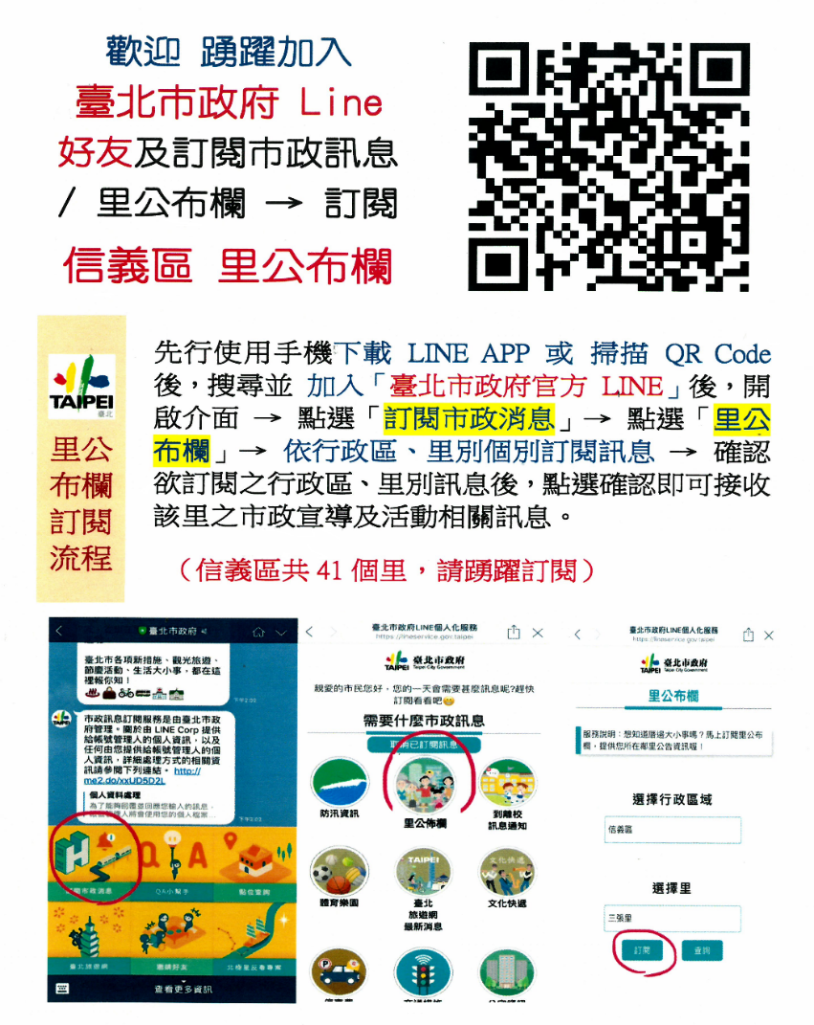

  - 詐騙集團常假冒公務機關、檢察官、警察，以監管帳戶為由，要求您依指示交付現金、存摺印章、提款卡，或操作ATM、匯款；或假冒親友名義，利用電話或Line訊息，以資金周轉、車禍、生病急需用錢等理由，請您協助匯款至指定帳戶，以此詐財。提醒您，接獲可疑來電或訊息，請提高警覺，立即向親友或撥打「１６５」查證，以免受騙。
  - 自殺防治宣導：當家人或朋友有自殺念頭時，我能做些甚麼?
    - 關懷與傾聽：周圍有人談及自殺念頭時，請傾聽他的心聲與感受，那是他的求救信號。不必害怕伸出援手會惹麻煩或無法承擔，當他的聽眾即可。不給個人意見或批判。
    - 安全的環境：如處在危險階段，將可能的自殺工具拿走，隨時陪在身邊
    - 求外援：聯繫當事人家屬、較親近的相關他人、專業輔導機構或報警。(安心專線電話1925、生命線1995及張老師1980)
    - 醫療藥物的治療：若自殺者是有憂鬱症或其他疾病困擾者，應即早就醫治療。
  - 反毒宣導：強力搖頭丸的PMMA（副甲氧基甲基安非他命）是一種中樞神經興奮劑，是一般搖頭丸MDMA替代物，和安非他命作用相同，服用後會產生迷幻效果，讓中樞神經處於持續興奮狀態，導致心跳加速、血壓增高、發汗，最後體溫高達40餘度熱衰竭身亡。PMMA多混雜3至4種新興毒品放入咖啡包，輔以流行圖標包裝吸引年輕人購買；因作用時間較MDMA慢，施用者常感覺吃一包沒效果，再吃第2、第3包就因服用過量中毒身亡。這款毒品毒性強到致死率近百分之百，幾乎沒有生還者，「已經不是毒品，而是毒藥」，可見毒品殘害身體的嚴重性，不可不慎。如有需要請洽24小時免費諮詢專線0800-770-885（0800-請請您-幫幫我），或至「反毒大本營」網站（網址：http://antidrug.moj.gov.tw/mp-4.html）查詢更多毒品濫用及危害的相關資訊，尋求更多的協助。
  - 免費戒菸專線 0800-636363幫助吸菸者戒菸，遠離菸害，勇敢的向菸說不吧！踏出第一步，戒菸永遠不嫌晚。
  - 台北敬老愛心卡振興加碼專案：
中央將正式於7月15日發放振興券，為了實質振興台北經濟，且照顧到我們的長者與身心障礙夥伴，台北市政府決定實質加碼1,000元給予敬老卡、愛心卡使用者，獨家加碼到這兩張卡片上。基於中央規定，只要使用非現金方式領取振興券，包含信用卡、電子支付、電子票證（悠遊卡、一卡通…等），都需先上網登記消費載具。台北市政府為了降低資訊落差，並充分服務持有敬老愛心卡的市民，目前，我們規劃，除了上網自行登錄綁定之外，市府將安排近500個服務據點協助市民進行登錄。

敬老卡、愛心卡加碼1,000元政策說明QA
 | Ｑ | Ａ
1 | 市長說「花3,000、補3,000」的具體內容？ | 花3,000元代表要用「敬老卡」或「愛心卡」從109年7月15日至12月31日期間要先上網完成登錄，並自登錄之後才開始計算累積金額，儲值消費滿3,000元後，就可以將中央（經濟部）的2,000元回饋及北市府的1,000元加碼回存給持卡人。
2 | 敬老卡及愛心卡振興加碼方案之資格為何？ | 於109年12月31日前持有北市核發之有效敬老卡；於109年12月31日前持有有效之愛心卡（意即於年底前要取得身障證明，並且辦好愛心卡）者，即符合愛心卡振興加碼方案之資格。
3 | 市府為何要推出「敬老卡」或「愛心卡」消費加碼千元方案，而不是直接發現金1,000元？ | 搭配本次疫情後的中央振興方案，北市府鼓勵長者及身障人士能多使用市府發行的「敬老卡」或「愛心卡」，透過政策工具打造無現金城市。
4 | 台北專屬加碼千元起跑時程 | 109年7月1日起，開始受理登錄服務（敬老或愛心悠遊卡）。  109年7月15日起，以敬老或愛心悠遊卡進行消費，開始累積消費金額  憑敬老愛心卡累積消費到3,000元後，可至四大超商靠卡，北市府加碼回饋1,000元。  領取中央回饋與台北獨家加碼登錄期限為109年12月31日止、最後靠卡回存期限為110年1月31日。
5 | 中央推出紙本振興券、電子票證、電子支付、信用卡等多種消費方式，北市的長者該怎麼選擇呢？ | 建議北市的長者能選擇中央（經濟部）及北市府同時認證的「敬老卡」或「愛心卡」。如果有上網完成登錄，並消費滿3,000元，就可以同時回存北市府加碼的1,000元及中央的2,000元。
6 | 109年7月15日以前的消費可不可以算入消費滿3,000元的額度？ | 不可以！必須先上網登錄，並自登錄後，從活動開始日109年7月15日以後的消費才可以開始累計。
7 | 持敬老悠遊卡消費累計怎麼計算？如果我109年12月底才滿65歲，何時要申請敬老卡？何時可計算累計消費？ | 本市敬老卡自年滿65歲當月第一天即可申辦，如您為109年12月底年滿65歲，12月1日即可至區公所申辦，並於12月底前儲值消費滿3,000元仍享有北市府加碼1,000元優惠。
8 | 參加市府加碼1,000元活動是否要先登錄？ | 要！必須先上網完成登錄才能回存中央（經濟部）的2,000元回饋，及北市府的加碼1,000元。
9 | 參加經濟部回饋2,000元活動是否要登錄？ | 要！必須先上網完成登錄才能回存中央（經濟部）的2,000元回饋，及北市府的加碼1,000元。
10 | 台北市指定據點可協助登錄的期間？ | 自109年7月1日開始、至109年12月31日截止。
11 | 「敬老卡」或「愛心卡」持卡人可以去哪裡登錄？ | （1）可以自行上悠遊卡「臺北市專區」網頁登錄，（2）也可以去市府指定據點，由市府人員協助登錄。
12 | 市府指定登錄的據點有哪些？ | 市府大樓、12處區公所、14處老人服務中心、6處身心障礙者資源中心、12處健康服務中心、12處運動中心及456處里辦公室。
13 | 去登錄要準備什麼東西？ | 只要攜帶市府核發的「敬老卡」或「愛心卡」及「手機號碼」即可。
14 | 登錄會有資安或個資的問題嗎？ | 鑑於上網登錄對於長者而言並不容易，所以市府設置許多登錄據點協助長者完成登錄，這些登錄的資訊都會送至悠遊卡公司再上傳至經濟部資料庫，以確認是否可符合申請2,000元回饋的資格。
15 | 市府是否可協助登錄信用卡或電子支付（街口、Linepay…）或電子票證（悠遊卡、一卡通、icash、Happycash）？ | 不可以！因為這些不是市府發行的卡片，無法協助登錄；市府只能協助自己發行的「敬老卡」或「愛心卡」登錄。
16 | 「敬老卡」或「愛心卡」持卡人已經去郵局或超商購買紙本振興券，是否還能參加北市府的加碼1,000元活動？ | 不可以！領取紙本振興券後，就無法參加中央回饋2,000元，也無法參加北市府加碼的1,000元。
17 | 「敬老卡」或「愛心卡」持卡人已經去郵局或超商領過振興券了，是否還可以登錄領中央（經濟部）回饋的2,000元？ | 不可以！2,000元回饋已經在3,000元面額的紙本振興券內。
18 | 「敬老卡」或「愛心卡」持卡人已經登錄過信用卡、電子支付或電子票證（悠遊卡、一卡通）了，是否還可以用「敬老卡」或「愛心卡」登錄領中央（經濟部）回饋的2,000元，及北市加碼的1,000元？ | 可以！但原本已經登錄過的信用卡、電子支付或電子票證（悠遊卡、一卡通、icash、Happycash）之前的消費額度將會被歸零。
19 | 長者可否同時去郵局或超商購買振興券，又同時使用敬老卡消費？ | 可以消費，但無法領取2,000元回饋及1,000元加碼。
20 | 長者先完成「敬老卡」或「愛心卡」上網登錄後，又去郵局或超商購買紙本振興券，原來登錄是否還有效？ | 如果已經先上網登錄後，又去郵局或超商購買紙本振興券，之前的登錄將會被取消，即使在「敬老卡」或「愛心卡」消費滿3,000元，也無法領中央回饋的2,000元，也不能領北市府加碼的1,000元。
21 | 如果長者綁定完又反悔，能不能改領紙本振興券？ | 可以！但就失去領取中央回饋2,000元及北市加碼1,000元的資格。
22 | 市府加碼的1,000元是否可以換成現金？ | 不可以！配合市府無現金政策，只能靠卡回存至「敬老卡」或「愛心卡」內，這1,000元沒有使用時間限制。
23 | 如何查詢累積消費額度是否已達3,000元？ | Step 1. 上悠遊卡官方網站(https://www.easycard.com.tw/)  Step 2. 點選首頁上「悠遊卡查詢交易紀錄」欄位。  Step 3. 依循指示，輸入「卡片外觀卡號」與「生日」，即可查詢。  請注意，交易紀錄並非即時記錄，最近交易日期為查詢日前三天。另可透過悠遊付手機APP 查詢（可查詢到累加消費金額）  Step 1.持手機下載悠遊付APP，並註冊後，綁定手中敬老愛心卡。  Step2.點選綁定敬老愛心卡，查詢交易紀錄，設定好時間區間，選擇畫面下方的「加總」，即可確認消費累加金額。
24 | 「敬老卡」或「愛心卡」消費滿3,000元後，要去哪裡靠卡回存3,000元？ | 「敬老卡」或「愛心卡」消費滿3,000元後，8天後會收到簡訊通知可以到四大超商靠卡加值。
25 | 「敬老卡」或「愛心卡」如果參加消費活動，原本的480點是否會受到影響？ | 完全不受影響，仍可照常繼續使用。
26 | 敬老悠遊卡每月享有480點乘車及場館使用，是否可以列入消費3000元累計？ | 不可以！點數不納入消費累計。消費滿3,000元是指儲值消費。
27 | 看新聞或聽朋友說「每月敬老悠遊、愛心悠遊卡點數增加至1,000點」? | 每月點數仍是維持480點不變，本市加碼敬老、愛心卡1,000元，係為促進振興消費使用（需持卡消費滿3,000元，北市回饋1,000元）。
28 | 看新聞或聽朋友說「敬老悠遊卡、愛心悠遊卡480點可以消費使用」? | 敬老卡每月480點以交通、場館使用為主；愛心卡以交通為主，與本次振興加碼之1,000元性質不同，每月480點補助亦不受振興加碼之影響。敬老、愛心卡同時也是張悠遊卡，透過自行儲值現金即可小額消費。
29 | 「敬老卡」或「愛心卡」持卡人可以去哪些地點消費？ | 只要有接受悠遊卡消費的地點均可以，包括便利商店、市場。
30 | 持愛心陪伴悠遊卡是否適用臺北市政府振興加碼政策? | 本次振興加碼對象為持敬老悠遊卡及愛心悠遊卡之民眾，並不包含持愛心陪伴悠遊卡之民眾。
31 | 第一次申辦或補發敬老卡、愛心卡要去哪裡辦理？ | 12個區公所敬老愛心卡申辦櫃檯。
32 | 敬老悠遊卡及愛心悠遊卡如何申辦？ | (1)地點：臺北市各區公所。  (2)資格：敬老卡: 設籍且實際居住臺北市年滿65歲老人及55歲原住民。  愛心卡：設籍且實際居住臺北市，且領有身心障礙證明之身心障礙者。（自103年12月23日起，取消設籍年限制）  申請文件：國民身分證正本、身心障礙手冊正本或證明、2吋彩色照片1張（如委任他人代辦，需再檢附委任書及代辦人身分證）。
33 | 敬老悠遊卡、愛心悠遊卡如果遺失之後，票卡內儲值現金怎麼處理？ | 請先撥打悠遊卡公司客服專線辦理掛失(412-8880)，掛失後悠遊卡公司後續會辦理退費。
34 | 民眾綁定後如果卡片更換（遺失或故障換發）該如何處理？ | 請先撥打悠遊卡公司客服專線辦理掛失（412-8880），掛失後到台北市各區公所辦理卡片換發。
35 | 如果長者有相關敬老卡或愛心卡，以及中央振興三倍券的問題，是否有專線可以詢問? | 有關敬老卡或愛心卡相關問題，可撥打市府專線1999，將有專人解答；中央振興三倍券相關問題也可以撥打1988  專線。

二、社會課
  - 臺北市敬老悠遊卡點數自108年9月1日起擴大使用至各區運動中心，敬老卡點數適用於各區運動中心項目及使用方式如下：
    - 游泳池:每次扣50點。
    - 健身房：每小時扣25點，上限2小時。
    - 桌球、羽球、撞球及壁球場地租借：每人每次扣50點，可以多人同時租借扣點。
    - 單次銀髮課程：每次扣50點。
敬老卡申辦地點：臺北市任一區區公所辦理
申請方式：
一、國民身分證正本、2吋彩色照片1張
二、委任代理人申請票卡者，除上述之文件外，應提出委任書、印章及代理人之身分證明文件。
三、65歲長者可於年滿當月提出申請(例如生日為7月15日，則7月1日即可至區公所申請)。如當月第一個工作天適逢假日，則可提早於假日前一工作日至區公所申辦，惟仍必須於年滿65歲(原住民55歲)當月始得使用) 。
敬老卡每月免費480點(1點1元)使用範圍：
1.大臺北市區公車(每段次搭乘扣8點)。
2.臺北捷運(每次搭乘單程票價4折後，依里程遠近扣8~26點)。
3.士林官邸正館入館(每次入館扣50點)。
4.貓空纜車(每次搭乘扣50點)。
5.北投會館健身房(每次使用扣30點)。
6.山猪窟游泳池、葫蘆洲運動公園游泳池、博嘉運動公園游泳池、洲美運動公園游泳池(每次使用扣55點)。
7.民生社區活動中心健身房及桌球室(每小時扣7點)。
8.搭乘敬老愛心車隊計程車，不分車資，每趟次提高補助為50點，其餘車資由卡片自行儲值金支付。使用本服務需卡片自行儲值金足夠支付該趟車資，並先撥打臺北市敬老愛心車隊智慧型叫車轉接系統免付費專線0800-055850 或手機直撥55850，以確保該車輛可使用本服務。
9.YouBike：於臺北市境內租借YouBike，前30分鐘扣除5點，30分鐘後每30分鐘扣10點，4小時後至8小時每30分鐘扣20點。
10.雙層觀光巴士：不分票價，每趟次提高補助為50點。
11.淡海輕軌：每次搭乘單程票價4折後，依里程遠近扣8或10點。
12.自108年9月1日起本市各區運動中心游泳池(每次扣50點)、健身房(每小時扣25點，上限2小時)、桌球、羽球、撞球及壁球場地租借(每人每次扣50點，可以多人同時租借扣點)、單次銀髮課程(每次扣50點)。
超過免費額度後，搭乘公車、捷運享自行加值後無限次半價優惠。
【備註】
1.公車、捷運及 YouBike 轉乘優惠及係依照其營運規則辦理。
2.依YouBike 營運規則，欲使用敬老卡租借，需有1元以上之儲值小額現金。
3.點數足夠優先扣點，點數用罄或點數不足時，將扣除卡片自行儲值金。
4.桃園捷運持敬老卡享半價優待，高雄捷運持敬老卡享85折後半價優待。
5.如有其他疑問，請洽臺北市各區公所社會課或臺北市民當家熱線1999(外縣
市 02-27208889)分機 6966~8，或逕上臺北市政府社會局網站
(http://www.dosw.gov.taipei)查詢。

  - 育兒津貼：
    - 教育部108年7月1日訂頒「教育部補助地方政府發放2至4歲幼兒育兒津貼作業要點」，重點摘述如下：
      - 本津貼自108學年度(108年8月1日)起補助。
      - 符合條件之幼兒父母雙方或監護人，請領時需符合下列條件：
- 有生理年齡滿2歲至當年度9月1日前未滿5歲之我國籍幼兒。
- 最近年度之所得均未達申報標準或合併或單獨申報綜合所得稅稅率未達20%。
      - 有下列情形之一，不得依前項規定請領本津貼：
- 幼兒父、母或監護人於領取照顧該名幼兒之育嬰留職停薪津貼期間。
- 幼兒就讀於公立幼兒園、非營利幼兒園、社區(部落)互助教保服務中心、特殊學校或準公共幼兒園期間。
- 幼兒經政府公費安置收容。
      - 本津貼補助基準：
- 幼兒每人每月補助新臺幣2,500元。但幼兒為第3名以上子女者，每人每月增加補助1,000元。
- 以月為核算單位。
- 中途入(離)公立幼兒園、非營利幼兒園、社區(部落)互助教保服務中心、特殊學校或準公共幼兒園，以入(離)園當日起計；當月就讀日數15日以下者，依第1款核予補助；逾15日者，當月不予補助。
      - 本津貼補助自中華民國108年8月1日起算2個月內申請者，得追溯自108年8月起補助。
      - 如有教育部補助地方政府發放2至4歲幼兒育兒津貼相關問題詢問，請洽臺北市政府教育局學前教育科(詢問電話:1999轉6387-6389)。
    - 育有未滿二歲兒童育兒津貼：
      - 兒童符合「育有未滿二歲兒童育兒津貼」領取資格且為第3名以上子女，檢附第3名以上子女證明文件，該名兒童津貼每月加發1,000元。
      - 「育有未滿二歲兒童育兒津貼」、「教育部補助地方政府發放2至4歲幼兒育兒津貼」與「臺北市育兒津貼」屬同性質生活類津貼，僅能擇一領取。
      - 有關衛福部托育公共化或準公共化服務補助(托育補助)、臺北市友善托育補助及臺北市協力照顧補助相關問題詢問，請洽臺北市政府社會局婦女福利及兒童托育科(詢問電話:1999轉1622-1625)。
  - 臺北市優惠6歲以上未滿12歲兒童搭乘臺北捷運措施：
    - 本市於107年1月實施「本市優惠6歲以上未滿12歲兒童搭乘捷運優惠措施」之政策，憑卡搭乘臺北捷運每趟車資可享單程票價之6折優惠，其車資由票卡自行儲值金額扣除。
    - 其認證方式係以數位學生證為主，無數位學生證且設籍於本市者向區公所申請辦理「兒童優惠卡」。
  - 強化社會安全網-急難紓困實施方案宣導：
    - 衛福部108年1月28日函頒「強化社會安全網－急難紓困實施方案」，實施期程自函頒日起至109年12月31日止，原馬上關懷急難救助實施計畫及作業要點自前揭方案函頒日停止適用。
    - 若有里內居民有急難且生活陷困欲申請急難紓困實施方案：
      - 協助確認急難事由及生活陷困(需審查家戶財產及所得)，急難事由可電洽社會課詢問。
      - 最近3個月內發生急難事由及生活陷困，同一事由以申請1次限。
      - 向居住地所在之區公所申請。
      - 急難事由如下：
- 死亡：主要負擔家計者戶內人口死亡，無力負擔喪葬費用，未領取相關社會保險給付或已申請但尚未領取。
- 失蹤：警察機關發給失蹤證明之失蹤發生日3個月內。
- 罹患重傷病：需1個月以上治療且無法工作/重大傷病卡。
- 失業：非自願性失業或為照顧1個月以上治療之親屬致無法工作之臨時性失業。
- 其他原因無法工作：失業民眾最近1個月內有求職登記但尚未就業。
- 其他變故：遭遇天災、財務或生財工具毀損、離婚、遭扶養人遺棄，無法獲得任何補助、救助等。
  - 家暴、老人保護、兒少保護及高風險家庭宣導：
里幹事知悉里內有家暴、老人保護、兒少保護及高風險家庭案件
    - 線上通報：請至「關懷e起來」(網址https://ecare.mohw.gov.tw) 進行線上通報，家內有未成年子女目睹家庭暴力請於通報表註記。
    - 電話通報：臺北市家庭暴力暨性侵害防治中心(2361-5295分機226、傳真2361-5290)、臺北市政府社會局社工科(2720-6528)。
    - 若為緊急案件或有公共危險之虞等立即性危險，請直接撥打110報案，由警政機關勤務指揮中心啟動緊急救援機制，以掌握救援的時效性。
    - 涉有自殺防治案件，請併通報本市自殺防治中心(1999轉8858)。
  - 鄰長身分加保(健保)須知：為保障鄰長的健保權益，有關鄰長加保注意事項說明如下：
    - 被保險人(鄰長)如有在公司行號或工、農、漁會投保者，則不得依鄰長身分加保。(除非鄰長是以眷屬身分依附加保，則可以選擇是否要轉出以鄰長身分加保）。
    - 投保鄰長保費108年1月1日起調整為537元。投保第六類地區人口每人每月保費749元(眷屬亦同)。
    - 如投保公民營事業機構受僱者，按投保薪資核算保費。
    - 可透過里辦公處代辦加保，需提供：
本人(眷屬)身分證影本(或戶口名簿影本)。
原投保單位健保轉出表。如有年滿20歲眷屬依附加保則需提供在學學生證。（洽詢電話：27239777轉676 社會課 廖小姐）
  - 老人健保補助：
    - 補助對象如下：
      - 本市未滿70歲符合中低收入老人生活津貼發給辦法第2條第1項規定資格之老人。
      - 其他符合下列各項規定之老人。
- 年滿65歲之老人或年滿55歲之原住民，且設籍並實際居住本市滿1年者（最近1年內居住國內天數需達183天）。
- 經稅捐稽徵機關核定之最近1年綜合所得總額合計未達申報標準或綜合所得稅稅率未達百分之20者。申報老人為受扶養人之納稅義務人有上開情事者，亦同。
- 未獲政府機關健保自付額之全額補助者。
    - 補助額度：每人每月至多補助749元(中央健康保險署第六類保險對象自付額)，低於749元者核實補助。
    - 申請恢復補助作業：因核定稅率或居住國內之時間不符補助資格，經社會局停止補助之受補助人，於符合補助資格後，得檢具相關證明文件向社會局申請恢復補助。申請恢復補助經審核通過後，自申請當月起恢復補助。
    - 相關資料上社會局網站查詢，或以電話直撥市民當家熱線 1999(外縣市27208889)轉6966~6968，供民眾詢問。
  - 健保署於區公所推動「快捷代辦健保卡」模式已於107年6月15日停辦，改由「地區團保系統」網路受理申辦配套措施，請本所配合重要業務推動事宜如下：
    - 健保署專案提供網路攝影機1台，並設置於社會課9號櫃台，俾臨櫃民眾申請健保卡時，提供免費拍照服務。
    - 「健保卡有相片，就醫好方便」宣導單張(如附件)。
  - 國民年金保險宣導：
    - 國保保險費設有10年補繳期限，自108年3月31日起，國民年金保險費「10年補繳期限」陸續屆滿，屆滿後即無法補繳，將直接影響被保險人之國保年資與給付權益。如果經濟困難一時無力繳費，可向勞保局申請分期繳納欠費，或拆成多張以月為單位之小額繳款單分次計息補繳減輕負擔。
    - 國民年金保險主要提供「老年年金給付」、「生育給付」、「身心障礙年金給付」、「遺屬年金給付」及「喪葬給付」五大給付保障，符合給付請領條件的人，不管參加國保有多久，都可以依規定請領給付。各項給付請領條件如下：
      - 老年年金給付：曾經參加國民年金保險並依規定繳納保險費、累計保險年資的人，年滿65歲時都可以按月請領老年年金給付，並且領一輩子。
      - 生育給付(100年7月1日施行)：在參加國民年金保險期間分娩或早產的女性被保險人，可以請領生育給付。
      - 身心障礙年金給付：在參加國民年金保險期間發生重度以上身心障礙事故且領有身心障礙手冊或證明，並經評估無工作能力的被保險人，可以請領身心障礙年金給付。
      - 遺屬年金給付：被保險人有下列情形之一，且遺有符合請領資格的「當序遺屬」(指最前面順位的遺屬)時，可以請領遺屬年金：
- 參加國民年金保險期間死亡。
- 領取身心障礙年金或老年年金給付期間死亡。
- 年滿65歲未及請領老年年金給付前死亡。
- 喪葬給付：被保險人在參加國民年金保險期間（65歲前）死亡，負責支出殯葬費的人可以請領喪葬給付。
    - 國民年金法第12條修正自109年6月起新增中低收入戶之國民年金保險費納入政府逕予補助70%，自付30%(494元)。中低收入戶自109年6月起不需辦理國民年金所得未達一定標準資格申請。
  - 全民健保：近來口罩實名制可透過網路進行購買，有需要之民眾可透過「健保快易通App」進行預購，其操作如下：
- 下載健保快易通App，下載完成後至主頁下方點選「裝置認證」。
- 選擇「行動電話」認證之民眾，須以4G網路進行連線，並用自己手機門號及身分證字號進行帳號開通。（手機門號限本國籍人士，且為本人月租型門號，預付卡門號無法辦理）
- 如選擇「認證裝置」認證，須持本人健保卡及身分證就近至任一區公所進行開通。
- 開通後回到主頁，點選「eMask口罩預購」，輸入本人身分證號及密碼，進行口罩預購。

三、經建課：
防汛期間民眾如有砂包領取需求，請執身分證明文件直接洽本行政中心1F駐衛警櫃檯辦理領取，並領取「沙包正確使用方式及保存方法」宣導單。

四、兵役課
  - 109年度役男短期出境線上申請作業
    - 依役男出境處理辦法第四條第一項第七款規定申請出境，役男於網路系統申請出境經核准後，依下列規定辦理：
      - 作業事項：於網路系統申請出境者，得以電腦核准資料查驗，或以核發出境核准文件查驗，免蓋出國核准章。
      - 出境有效日期：一個月，期限內可多次出境。
      - 出境期限：最長不得逾四個月。
    - 前項役男出境，應於出境前三十日內提出申請。
  - 行政新措施
自108年4月29日起取消護照加蓋或註銷兵役管制章戳：
    - 接近役齡及役齡男子申辦護照，不須加蓋兵役管制章戳。
    - 護照已加蓋兵役管制章戳者，無論是否已退伍(役)、免役或禁役，亦不須辦理護照戳記註銷作業。
    - 依兵役法施行法第48條及役男出境處理辦法規定，尚未履行兵役義務之役齡男子申請出境，仍應經核准且有一定之申請事由限制。
說明如下圖所示：
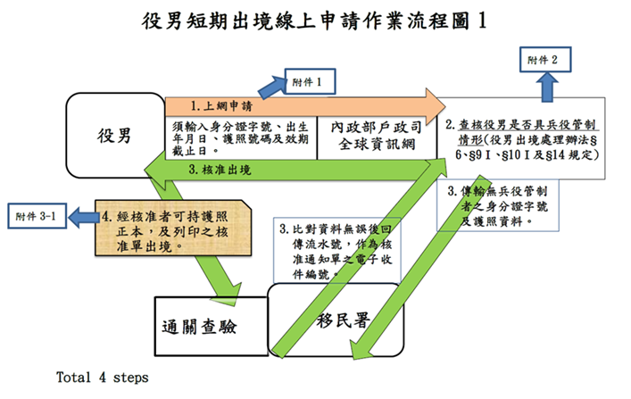

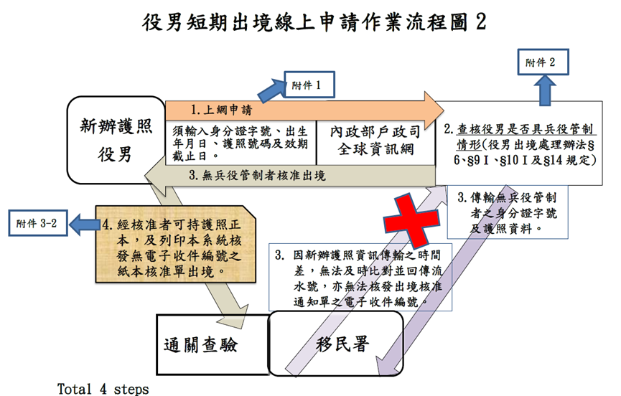

  - 109年應屆畢業役男接受常備兵役軍事訓練入營時程說明、6月可畢業優先入營、延緩入營申請須知: (因受新冠肺炎疫情影響，修正預判入營期間)
    - 因教育學制因素，每年眾多應屆畢業役男於6月份從學校畢業，同時等待入營受訓，惟國防部新兵訓練中心接訓員額有限，因此，各戶籍地公所須依徵集順序(1)出生年次(2)抽籤日期(3)籤號，分批安排役男入營服役。
    - 為利役政人員瞭解應屆畢業役男可徵集情形，安排役男入營服役時程，請109年應屆畢業須服常備兵役軍事訓練役男按個人規劃選擇，於申請期限內登入內政部役政署網站（https://www.nca.gov.tw/）首頁/主題單元/「役男入營時程申請系統」提出申請，以利役政單位安排徵集入營。
    - 第一時段：6月可畢業優先入營：
      - 網路申請期間：109年5月18日上午10時起至109年6月15日下午5時止。
      - 預判入營期間：海軍及空軍109年8月至109年12月；陸軍109年9月至110年2月。
      - 完成網路申請後，須於109年6月15日下午5時前，以臨櫃、傳真或E- mail等方式，繳交畢業證明文件(臨時畢業證明書、休/退學證明或「無法提具離校證明切結書」)予戶籍地公所役政單位確認可畢業，經審查核准後，始得依出生年次及抽籤日期與籤號順序，排定專列梯次優先入營。
      - 逾期未繳交或未確認可完成學業者，視同放棄優先入營，並按待徵役男身分，依出生年次及抽籤日期與籤號順序徵集。
    - 第二時段：未申請優先或延緩入營：
      - 「6月可畢業優先入營」役男徵集完畢後，即接續徵集。
      - 預判入營期間：海軍及空軍109年12月至110年2月；陸軍110年2月至110年4月。
    - 第三時段：延緩入營
      - 網路申請期間：109年7月1日上午10時起至109年9月30日下午5時止。
      - 6月可畢業優先入營」及「未申請優先或延緩入營」役男徵集完畢後，即接續徵集。
      - 預判入營期間：海軍及空軍110年2月以後；陸軍110年4月以後。
    - 「6月可畢業優先入營」或「延緩入營」進行線上申請後欲放棄者，須於109年9月30日下午5點前至網路申請放棄，且當年度不得再提出申請。
    - 各軍種兵科入營日期以國防部公布為準，戶籍地公所將依「6月可畢業優先入營」、「未申請優先或延緩入營」及「延緩入營」時段依序徵集，且每一時段仍將按役男出生年次(83、84……91)、抽籤日期及軍種兵科籤號先後順序，分批安排役男於1年內入營服役。
    - 如有疑問，請電洽兵役課承辦人：黃小姐/電話:02-27239777分機683優先入營證明文件E-mail帳號：bp-A010508009@mail.taipei.gov.tw，傳送後請務必與承辦人確認以核准優先入營資格。
內政部役政署-「役男入營時程申請系統」網站： https://www.ris.gov.tw/military-priorityEnlist/app/early/login
五、人文課
- 109年度臺北市信義、松山、南港區暫訂於109年9月20日聯合舉辦成年禮，今年特別邀請佛光山台北道場共同主辦。活動透過營隊體驗及文化傳承儀式，在眾人見證與祝福下，認知生命價值中惜福與感恩的意義，承擔繼往開來的社會責任。由於三區聯合辦理，本區報名人數為30位，名額有限，相關內容請洽人文課詢問。
- 109年新移民服務共計辦理基礎英語、咖啡體驗、眷村美食3項課程，課程訂於6月至9月陸續開班，課程免收學費，招生對象為與設籍臺北市市民辦妥結婚登記，已入境團聚、依親居留、定居之新移民，開課前1個月開始辦理招生事宜，歡迎本市之新移民朋友踴躍報名。
- 內政部人口政策宣導實施計畫109年度宣導主題為「以愛相守許承諾，適齡婚育少煩愁」、「社宅租屋築個窩，全齡環境好生活」、「共同培育新住民，留才育才添新英」，請協助宣導及響應。

六、調解會
- 民眾遇有民事及刑事告訴乃論糾紛，歡迎至本區調解委員會聲請調解，調解成立經法院核定後與法院判決具有同一效力，對雙方當事人而言既省事又省錢，請多加利用。
- 本區調解委員會亦辦理法律諮詢服務，聘請義務律師輪流於週一至週五上午9：30~11：30現場免費法律問題之諮詢解答（不含訴狀撰寫）（請於上午11：00前現場登記）。本區調解委員會服務電話：27239777轉610蕭秘書或611鍾小姐。

肆、討論事項：
(一）提案人：嘉興里辦公處
案 由：以110年度里鄰活動名義申請使用區民活動中心，方可適用得僅
繳水費及電費（含冷氣)之規定。
說 明：依據台北市政府民政局106年1月26日北市治字第10630615100號函
辦理，里鄰活動項目須合乎「臺北市各區推行睦鄰互助聯誼活動
實施計畫」第4點第5項規範，即活動項目以康樂聯誼、趣味競
賽、民俗技藝表演或競賽、園遊會、親子活動、鄉土藝術表演或
競賽、體育活動、跳蚤市場等環保資源回收或環境清潔活動、技
藝研習活動等及其他能增進區民情感，公共利益之正當活動為原
則，請討論。
辦 法：經本會決議通過後辦理。
決 議：
伍、臨時動議：
陸、上級指導員講評：
柒、主席結論：
捌、散會

臺北市信義區嘉興里109年度「里鄰建設服務經費」辦理成果報表
填表日期：109年12月 13 日 填表人：里長 鄭智耀
里幹事 吳開澤
項次 | 案件來源 | 辦理項目及內容 | 使用金額 | 完成日期 | 效益說明 | 備註
3 | 里辦公處 | 機車修理 | 1,050 | 109.02.24 | 增加里民服務效率
8 | 里辦公處 | 購置防毒軟體 | 799 | 109.02.19 | 保護里辦電腦腦設備
12 | 里辦公處 | 購置防疫貼紙 | 1,969 | 109.02.18 | 防疫宣導公益益活動
3 | 里辦公處 | 機車強制險 | 658 | 109.05.04 | 增加里民服務效率
10 | 里辦公處 | 伴唱機公開演出授  權費 | 2,573 | 109.04.08 | 提供里民活動場所讓  里民能自由歡唱以增  進鄰里間之情感交流。
12 | 里辦公處 | 感恩母親節-防疫  及捐血活動 | 44,613 | 109.05.09 | 提醒里民防疫的重要  及如何捐血救人 | 達文星科技
3 | 里辦公處 | 機車燃料使用費 | 450 | 109.07.13 | 增加里民服務效率
13 | 里辦公處 | 志工參訪研習活動 | 40,000 | 109.06.28 | 增進鄰里間之情感交  流。
10 | 里辦公處 | 購置移動式空調 | 10,900 | 109.06.26 | 提醒里民防疫的重要  及如何捐血救人 | 燦坤
12 | 里辦公處 | 寵物健檢活動 | 10,000 | 109.08.09 | 幫助家中寵物皆健康  安全減少傳染病發生
12 | 里辦公處 | 購買文旦 | 5,000 | 109.09.25 | 因應中秋佳節與民同  歡聯絡感情 | 百威社
12 | 里辦公處 | 嘉興歡喜慶重陽 | 102,895 | 109.10.24 | 因應重陽佳節與民同  歡聯絡感情
12 | 里辦公處 | 嘉興客家之夜 | 12,647 | 109.11.14 | 辦理客家藝文表演與  里民同歡聯絡感情

